**Parma Technologies Group**

**«Российский разработчик программного обеспечения на основе современных информационных технологий»**

**Руководство администратора.  
Руководство по реализации и настройке магазина-мерча.**

Выполнили студенты   
3 курса, группы СПИ-1  
Маликова В.Р, Фроленкова О.А.,  
 Султангулов Д.., Угольникова П.А.,

Филимонова В. ..

Пермь, 2022

**Оглавление**

**Введение** **3**

**1 Общие требования к оформлению страниц сайта** **4**

**2 Авторизация администратора сайта** **5**

**3 Редактирование страниц сайта** **6**

3.1 Размещение товаров в каталоге 6

3.2 Редактирование и размещение информации на сайте 7

3.3 Размещать информацию о новых товарах 7

**4 Управление** **8**

4.1 Управлять статусами заказов 8

4.2 Управлять доступом для сотрудников 8

4.3 Получать заказы и оплату 8

# Введение

Корпоративный магазин мерча предназначен для компании Parma Technologies Group, где создается и продвигается корпоративная валюта внутри компании.

Руководство администратора сайта предназначено для специалистов, ответственных за размещение информации на корпоративном сайте магазина-мерча.

# 1 Общие требования к оформлению страниц сайта

1. В целях сохранения единого стиля оформления сайта **ЗАПРЕЩЕНО** совершать следующие операции:

• перемещать или удалять сайт;

• перемещать веб-части на Главной и других страницах;

• изменять заголовки разделов в меню на страницах сайта;

• изменять тему оформления сайта;

• изменять порядок расположения разделов в меню.

1. Текстовая информация на странице сайта оформляется шрифтом, установленным по умолчанию.
2. Форматы файлов для просмотра или скачивания документов:

• текстовые - .pdf, .doc, .docx, .xls, .xlsx, .odt, .ods;

• графические (только фотографии) – jpg, архивы – 7z.

# 2 Авторизация администратора сайта

Администрирование Django

1. Запустить браузер и зайти на сайт
2. Перейти на страницу авторизации

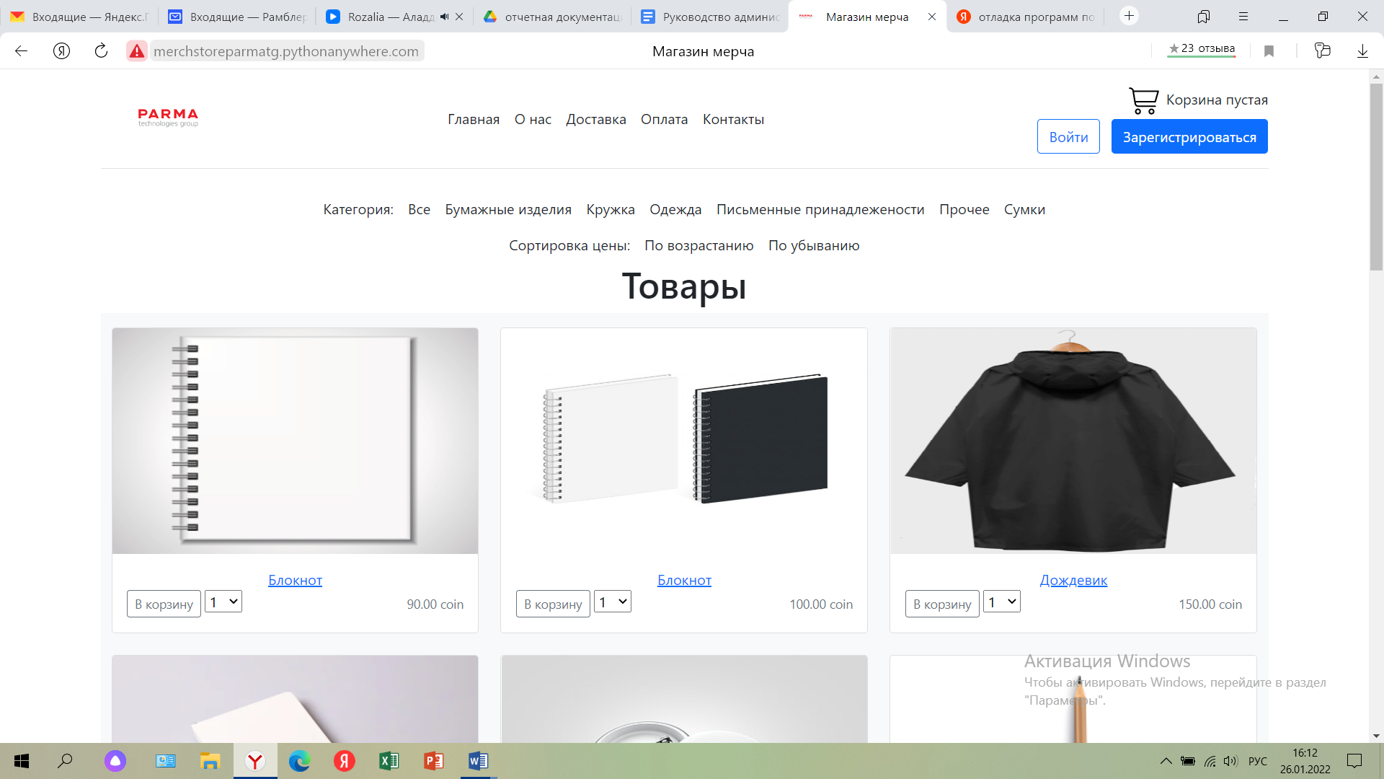

рис.1 - кнопки авторизации

1. Ввести логин и пароль администратора

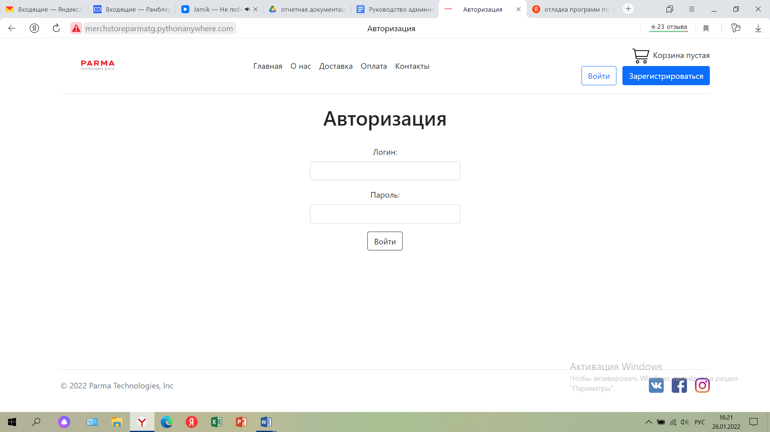

рис.2- страница авторизации

1. Перейти в админ-панель

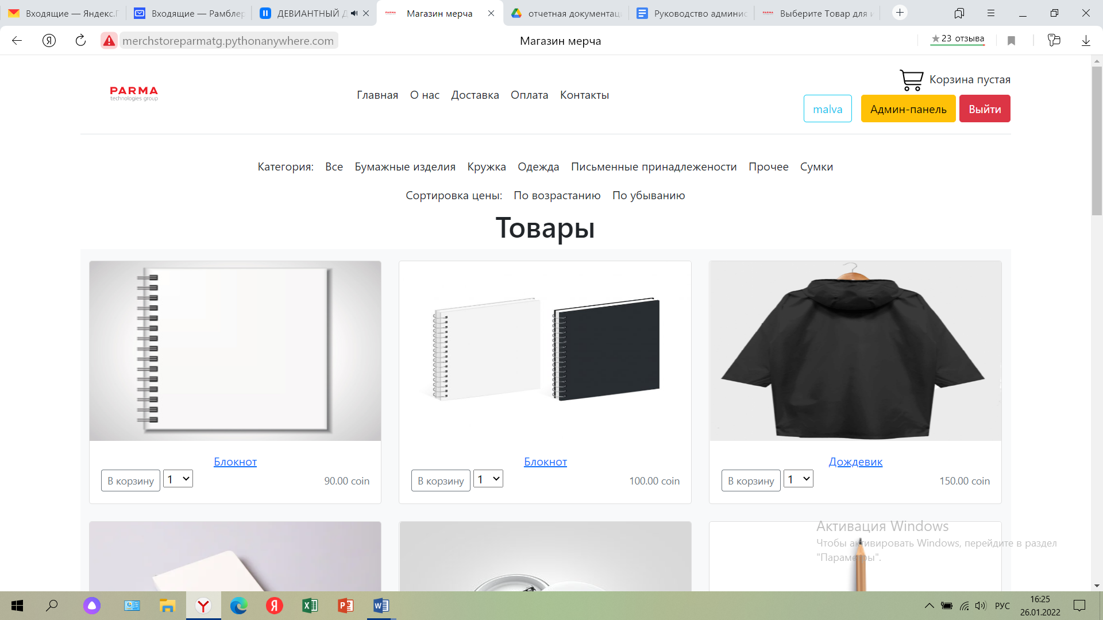

рис.3 - кнопка “Админ-панель”

# 3 Редактирование страниц сайта

Переходим на главную страницу административной панели.

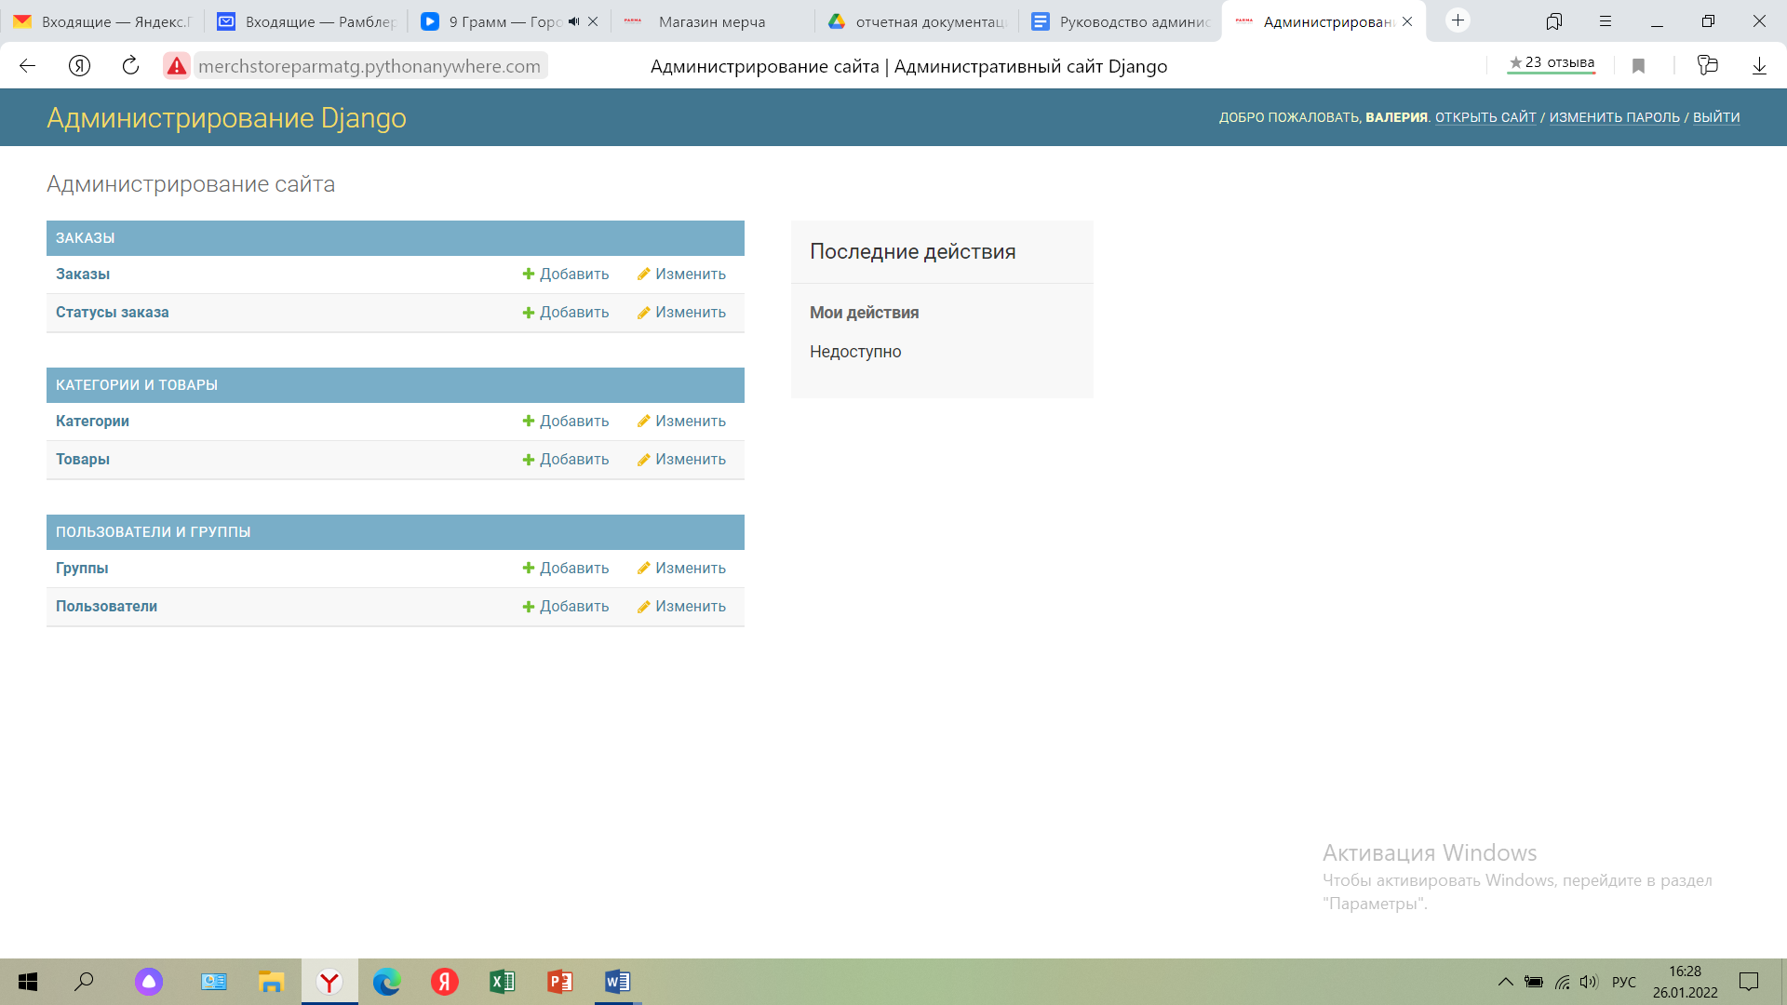

Рис.4 - Главная страница

## 3.1 Размещение товаров в каталоге

1. Смотрим раздел категории и товары
2. Переходим в товары
3. Нажимаем на кнопку “добавить товар”, в правом верхнем углу

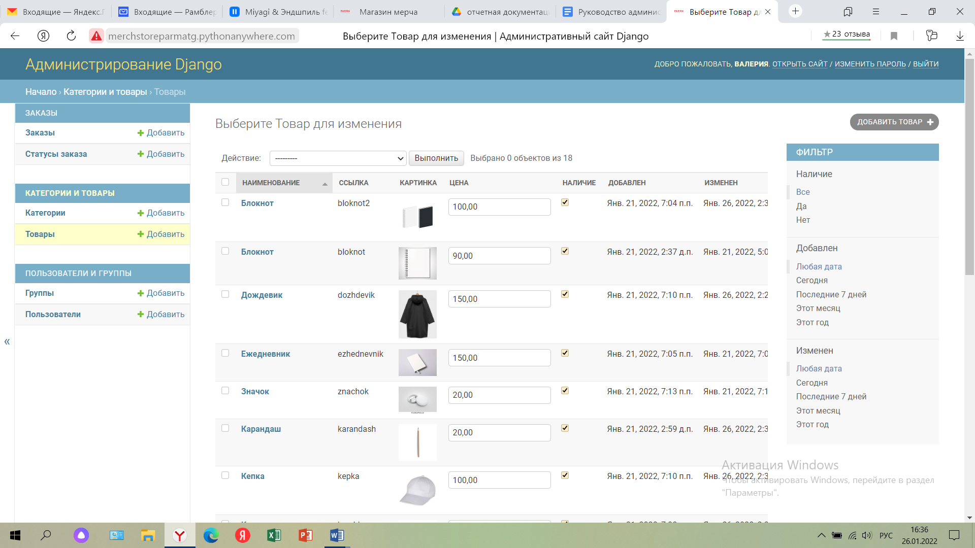

рис.5- Страница с товарами

1. Вносим информацию и сохраняем

## 3.2 Редактирование и размещение информации на сайте

## 3.3 Размещать информацию о новых товарах

# 4 Управление

## 4.1 Управлять статусами заказов

1. Переходим в раздел заказов
2. Нажимаем на id, чтобы изменить статус заказа

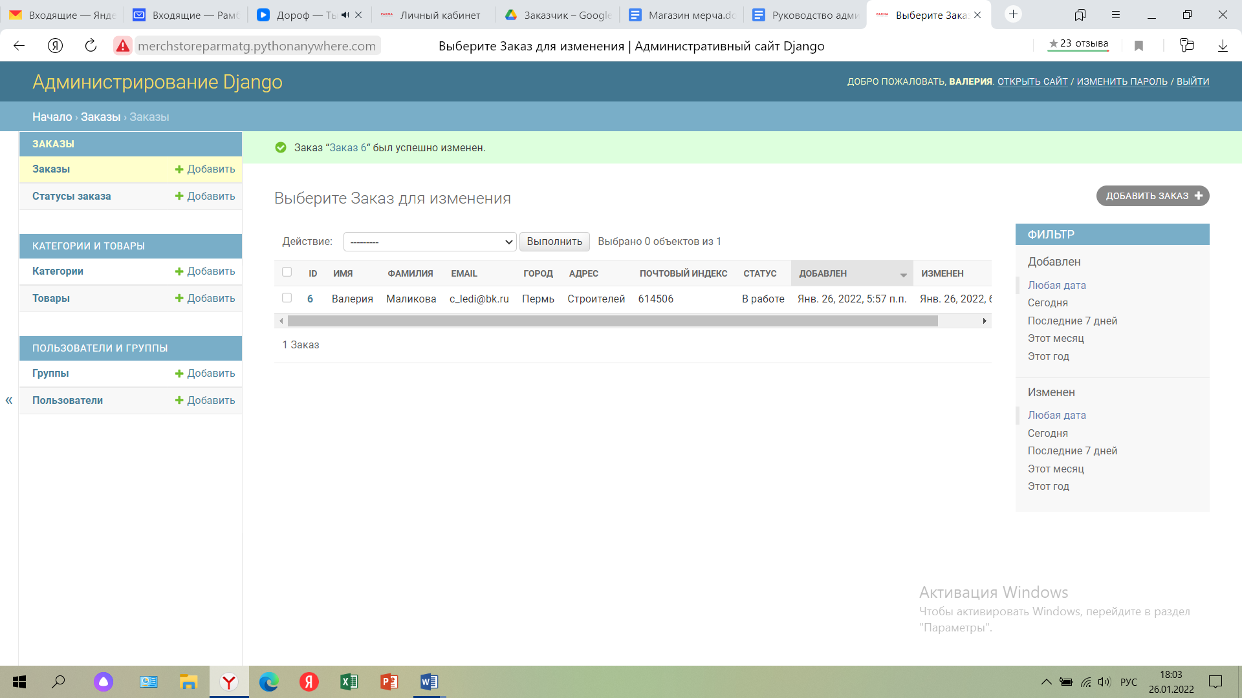

рис. - Страница заказов

1. Управляем статусом и сохраняем

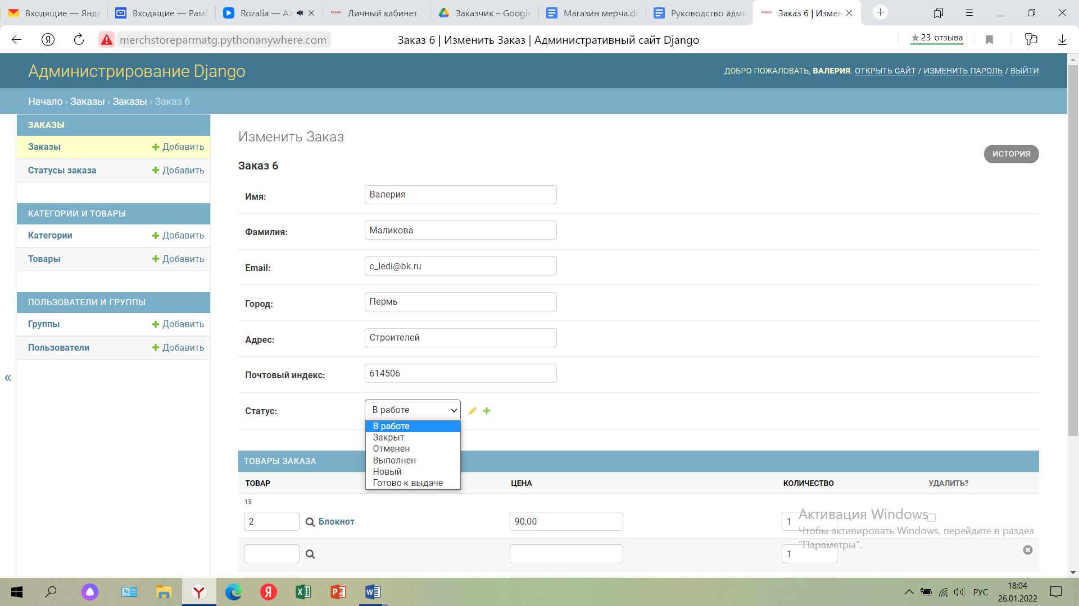

рис. - Страница редактирования заказа

## 4.2 Управлять доступом для сотрудников

1. Переходим в раздел “пользователи”
2. В нём можно добавлять новых пользователей, так и управлять доступом.

## 4.3 Получать заказы и оплату